*PROGRAM DO STEROWANIA PRZEPŁYWOMIERZEM FIRMY INSTRUMENT BROOKS*

*Autor: Magdalena Pastuła*

Spis treści:

**1. Wstęp**3

**2. Analiza problemu**3

**3. Rozwiązanie techniczne-struktura programu**5

**4. Opis realizacji-opis platformy testowej**6

**5. Używanie programu**7

1. Wstęp.

Dokument opisuje działanie aplikacji do sterowania głowic poprzez komunikację z przepływomierzem firmy Instrument Brooks.

2. Analiza problemu.

Zagadnieniem projektu było napisanie programu, dzięki któremu można by było sterować zdalnie przepływomierzem Instrument Brooks. Zdalne sterowanie urządzenia może się odbywać tylko poprzez szeregowy port RS-232, a ponieważ większość komputerów takiego wejścia nie ma, konieczny był kabel przejściowy USB na wspomniany RS-232.

Natomiast sam cel głównie sprowadzał się do zaimplementowania wysyłania i odbierania wiadomości z portu oraz odpowiednie reagowanie na otrzymaną odpowiedź.

3. Rozwiązania techniczne - struktura programu.

Kod programu został podzielony na kilka plików. Starano się, aby w jednym pliku były fragmenty mocno zbliżone tematycznie, jak na przykład plik "Buttons" z implementacją każdej możliwej kontrolki z biblioteki WinApi.

Praktycznie każda funkcja lub struktura z biblioteki WinApi została "opakowana" , czyli zamieszczona w osobnej funkcji o zmniejszonej liczbie parametrów i bardziej opisowej nazwie. Również starano się, aby nazwy pozostałych funkcji i nazw zmiennych były deskrypcyjne, w celu zwiększenia czytelności kodu. Mimo to może się zdarzyć, że któryś fragment będzie niezrozumiały lub zagmatwany. Wynika to głównie ze specyfikacji biblioteki, która została napisana w czystym C.

Podczas pisania całości starano się jak najbardziej wykorzystywać cechy języka obiektowego, jak dziedziczenie, dzielenie kodu na odpowiednie fragmenty i pakowanie w odpowiednie "paczki", o czym poniekąd wspomniano wyżej.

Zarówno od strony kodu, jak i strony użytkowej, program został napisany w całości w języku angielskim. Chciano w ten sposób ominąć ewentualny problem tłumaczenia parametrów podanych w dokumentacji przepływomierz oraz późniejszą dezorientację przy porównywaniu nazw, gdyby się okazało, że zostały błędnie przetłumaczone.

Program można jeszcze rozszerzyć o dodatkowe funkcjonalności, jak na przykład zapisywanie i odczytywanie danych do/z pliku.

4. Opis realizacji - opis platformy testowej.

Omawiany program został napisany w języku C++11 w środowisku Visual. Korzystano z dodatkowej biblioteki do zbudowania samej aplikacji oraz do komunikacji przez port, a mianowicie WinApi. Co więcej, był tylko testowany na platformie Windows7. W związku z tym możliwe jest, że program nie będzie działał na innych platformach(OS, Linux), natomiast powinien również działać na pozostałych wersjach systemu Windows.

5. Używanie programu.

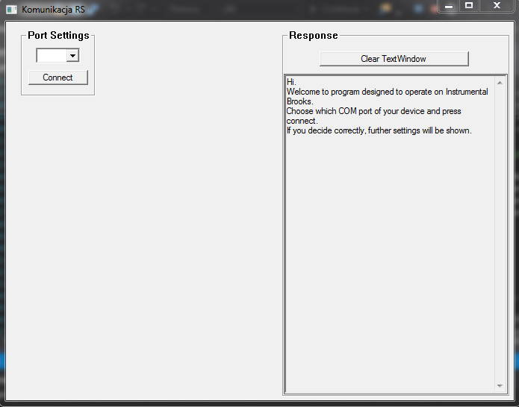

Powyższe zdjęcie przedstawia widok aplikacji po otworzeniu. Zgodnie z napisem w polu tekstowym "Response" należy najpierw wybrać nr portu COM, do którego urządzenie zostało podpięte (co można sprawdzić w Panelu Sterowania komputera), a następnie kliknąć przycisk "Connect", aby program mógł się połączyć z portem. W przypadku wybrania błędnego numeru portu zostanie wyświetlona informacja w polu tekstowym, po której można spróbować ponownie.

W momencie wybrania odpowiedniego numeru portu zostanie nawiązane połączenie oraz pojawią się możliwe ustawienia: "Channel Settings", czyli ustawienia dla jednego portu, wybranego w ramce "Channel", oraz "Global Settings"z ustawieniami globalnymi, takimi jak włączenie dźwięku urządzenia (Audio Beep) lub zerowanie parametrów po wyłączeniu urządzenia (SP Zero Supress). Dostępne jest także okno "All Channel Settings", które pojawia się po wybraniu "All Channels" w sekcji "Channel". W tej sekcji można ustawić blendowanie lub sprawdzić ustawienia wszystkich kanałów.

Poniższy obraz przedstawia wygląd aplikacji po połączeniu z portem:

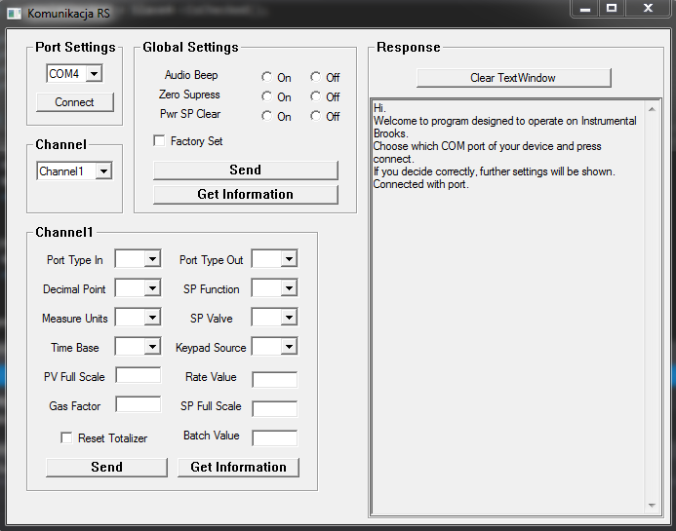

Aby móc ustawić pewne parametry, należy ich wartość wpisać do pola tekstowego, lub wybrać jedną z możliwych wartości. Wartości wpisane do pól tekstowych powinny być liczbami, bez białych znaków i z kropką oddzielającą wartość dziesiętną, a nie przecinkiem. W przeciwnym wypadku dane ustawienie nie zostanie zmienione. Również w momencie wybierania jednej opcji z kilku, jeżeli żadna opcja nie zostanie wybrana, nie zostanie ona zmieniona. Wyjątkiem są ustawienia w sekcji "Global Settings" z przyciskami On-Off. W razie niewybrania opcji dana właściwość zostanie wyłączona.

Aby zaakceptować zmiany należy nacisnąć przycisk "Send". Ustawione wartości pojawią się w sekcji "Response".

Możliwe jest również zdobycie informacji, jakie aktualnie parametry są ustawione, bądź jaką mają wartość. W tym celu należy nacisnąć przycisk "Get Information" w odpowiedniej sekcji, a informacje zostaną wyświetlone w sekcji "Response". Należy zwrócić uwagę, że aktualne zaznaczenia, wybory i wartości wpisane w danej sekcji nie mają znaczenia nie mają wpływu na faktyczne ustawienia, czyli na odpowiedź na "Get Information", dopóki nie zostanie naciśnięty przycisk "Send".

Kolejną ważną informacją jest korzystanie z sekcji "All Channels Settings". Wymienione wcześniej zależności zachodzą również i tutaj, a do tego dochodzi kilka nowych. A mianowicie, aby wybrać dany kanał na slave'a należy go zaznaczyć, a następnie wpisać wartość w pole tekstowe w %. Jeżeli nie zostanie wpisana żadna wartość lub wartość niebędąca liczbą, lub dany kanał nie zostanie zaznaczony, wtedy nie zostanie on uwzględniony w blendowaniu. Co się zaś tyczy Mastera blendowania, to dla niego wartość powinna być wpisana w tej jednostce, jaka została dla niego ustawiona wcześniej, natomiast w przypadku niewpisania żadnej wartości lub wartości niebędącej liczbą aplikacja nie rozpocznie blendowania.

W przypadku przerwania połączenia z portem (wypięcie kabla z komputera), wyświetli się informacja w sekcji "Response". Należy wtedy wyłączyć aplikację, sprawdzić okablowanie, a następnie uruchomić ponownie. Natomiast w przypadku wypięcia kabla od samego urządzenia, możliwe jest, że program tego nie zauważy, bądź zawiesi sie podczas wysyłania/odbierania danych.

Wszystkie parametry wymienione w aplikacji są nazwane tak samo lub analogicznie do tych podanych w dokumentacji przepływomierza oraz używanych w samym urządzeniu.

**Uwaga!** Ustawienie w sekcji "Global Settings" nazwane "Factory Set" zmienia ustawienia na fabryczne. Może się to wiązać z ustawieniem otworów na całkowicie otwarte, a w związku z tym z utratą znacznej ilości gazu/płynu podawanego do przepływnika.